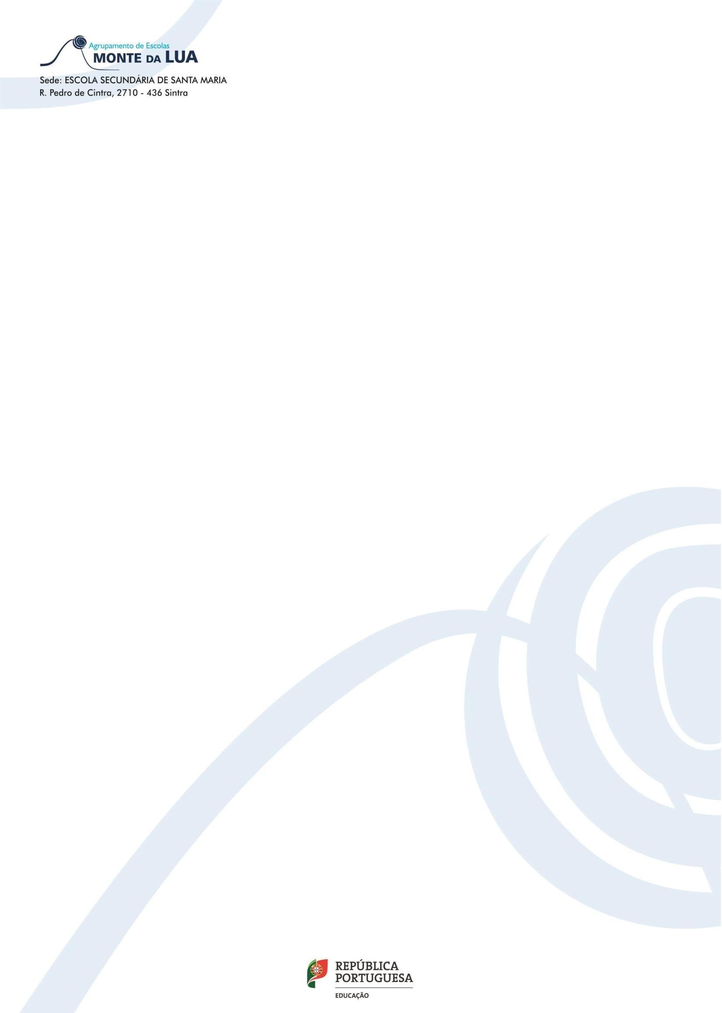
CONSULTA / REAPRECIAÇÃO PROVA 2025/2026
1ª FASE - Básico

CONSULTA DE PROVA | LEVANTAMENTO DE  PROVA | ENTREGA DA REPRECIAÇÃO
3ª Feira – 14/07 | 4ª Feira – 15/07 | 6ª Feira – 17/07
4ª Feira – 15/07 | 5ª Feira – 16/07 | 2ª Feira – 20/07

1ª FASE - Secundário

CONSULTA DE PROVA | LEVANTAMENTO DE  PROVA | ENTREGA DA REPRECIAÇÃO
3ª Feira – 14/07 | 4ª Feira – 15/07 | 5ª Feira – 17/07
4ª Feira – 15/07 | 5ª Feira – 16/07 | 2ª Feira – 20/07

2ª FASE – Básico e Secundário

CONSULTA DE PROVA | LEVANTAMENTO DE  PROVA | ENTREGA DA REPRECIAÇÃO
4ª Feira – 05/08 | 5ª Feira – 06/08 | 2ª Feira – 10/08
5ª Feira – 06/08 | 6ª Feira – 07/08 | 3ª Feira – 11/08

PEDIDO DE CONSULTA DE PROVA

  - O requerimento para consulta da prova (Modelo 09/JNE) em formato PDF editável pode ser efetuado de 2 formas:
    - Descarregado, preenchido e enviado para o correio eletrónico exames.2023@agml.pt pelo encarregado de educação ou pelo próprio aluno, quando maior, e deve ser dirigido ao diretor da escola;
ou
    - Entregue nos Serviços Administrativos dentro do horário de atendimento;
  - Só serão aceites os requerimentos enviados, no próprio dia e no dia útil seguinte (até às 17h00) ao da publicação da respetiva classificação, servindo este de recibo a devolver ao requerente (fora deste horário não serão considerados);

  - No prazo máximo de um dia útil, após o prazo referido no número anterior, devem ser facultados aos alunos as cópias da prova realizada, em suporte papel, mediante o pagamento de encargos que deverão estar em linha com outros habitualmente praticados.

FORMALIZAÇÃO DOS PEDIDOS

  - O requerimento deve ser formalizado, nos dois dias úteis seguintes ao prazo mencionado no n.º 50.1., através do Modelo 11/JNE, dirigido ao Presidente do JNE.
  - A validação do modelo 11/JNE é formalizada presencialmente mediante assinatura do modelo e respetivo pagamento.
  - O pedido de reapreciação é acompanhado de alegação justificativa, a apresentar no Modelo11-A/JNE.
  - Se a reapreciação incidir exclusivamente sobre erro na soma das cotações e ou erro na atribuição da classificação aos itens de seleção, o requerente deve apresentar o Modelo 10/JNE devidamente preenchido, não havendo neste caso lugar a alegação nem sendo devido o depósito de qualquer quantia.

FICHAS ENES E CERTIFICADOS DE HABILITAÇÕES

  - Os pedidos de Fichas ENES e Certificados de Habilitações, podem ser efetuados de 2 formas:
    - Via correio eletrónico exames.2023@agml.pt

ou
    - Presencialmente dentro do horário de atendimento dos serviços administrativos;

Os modelos encontram-se disponíveis em https://www.dge.mec.pt/modelos

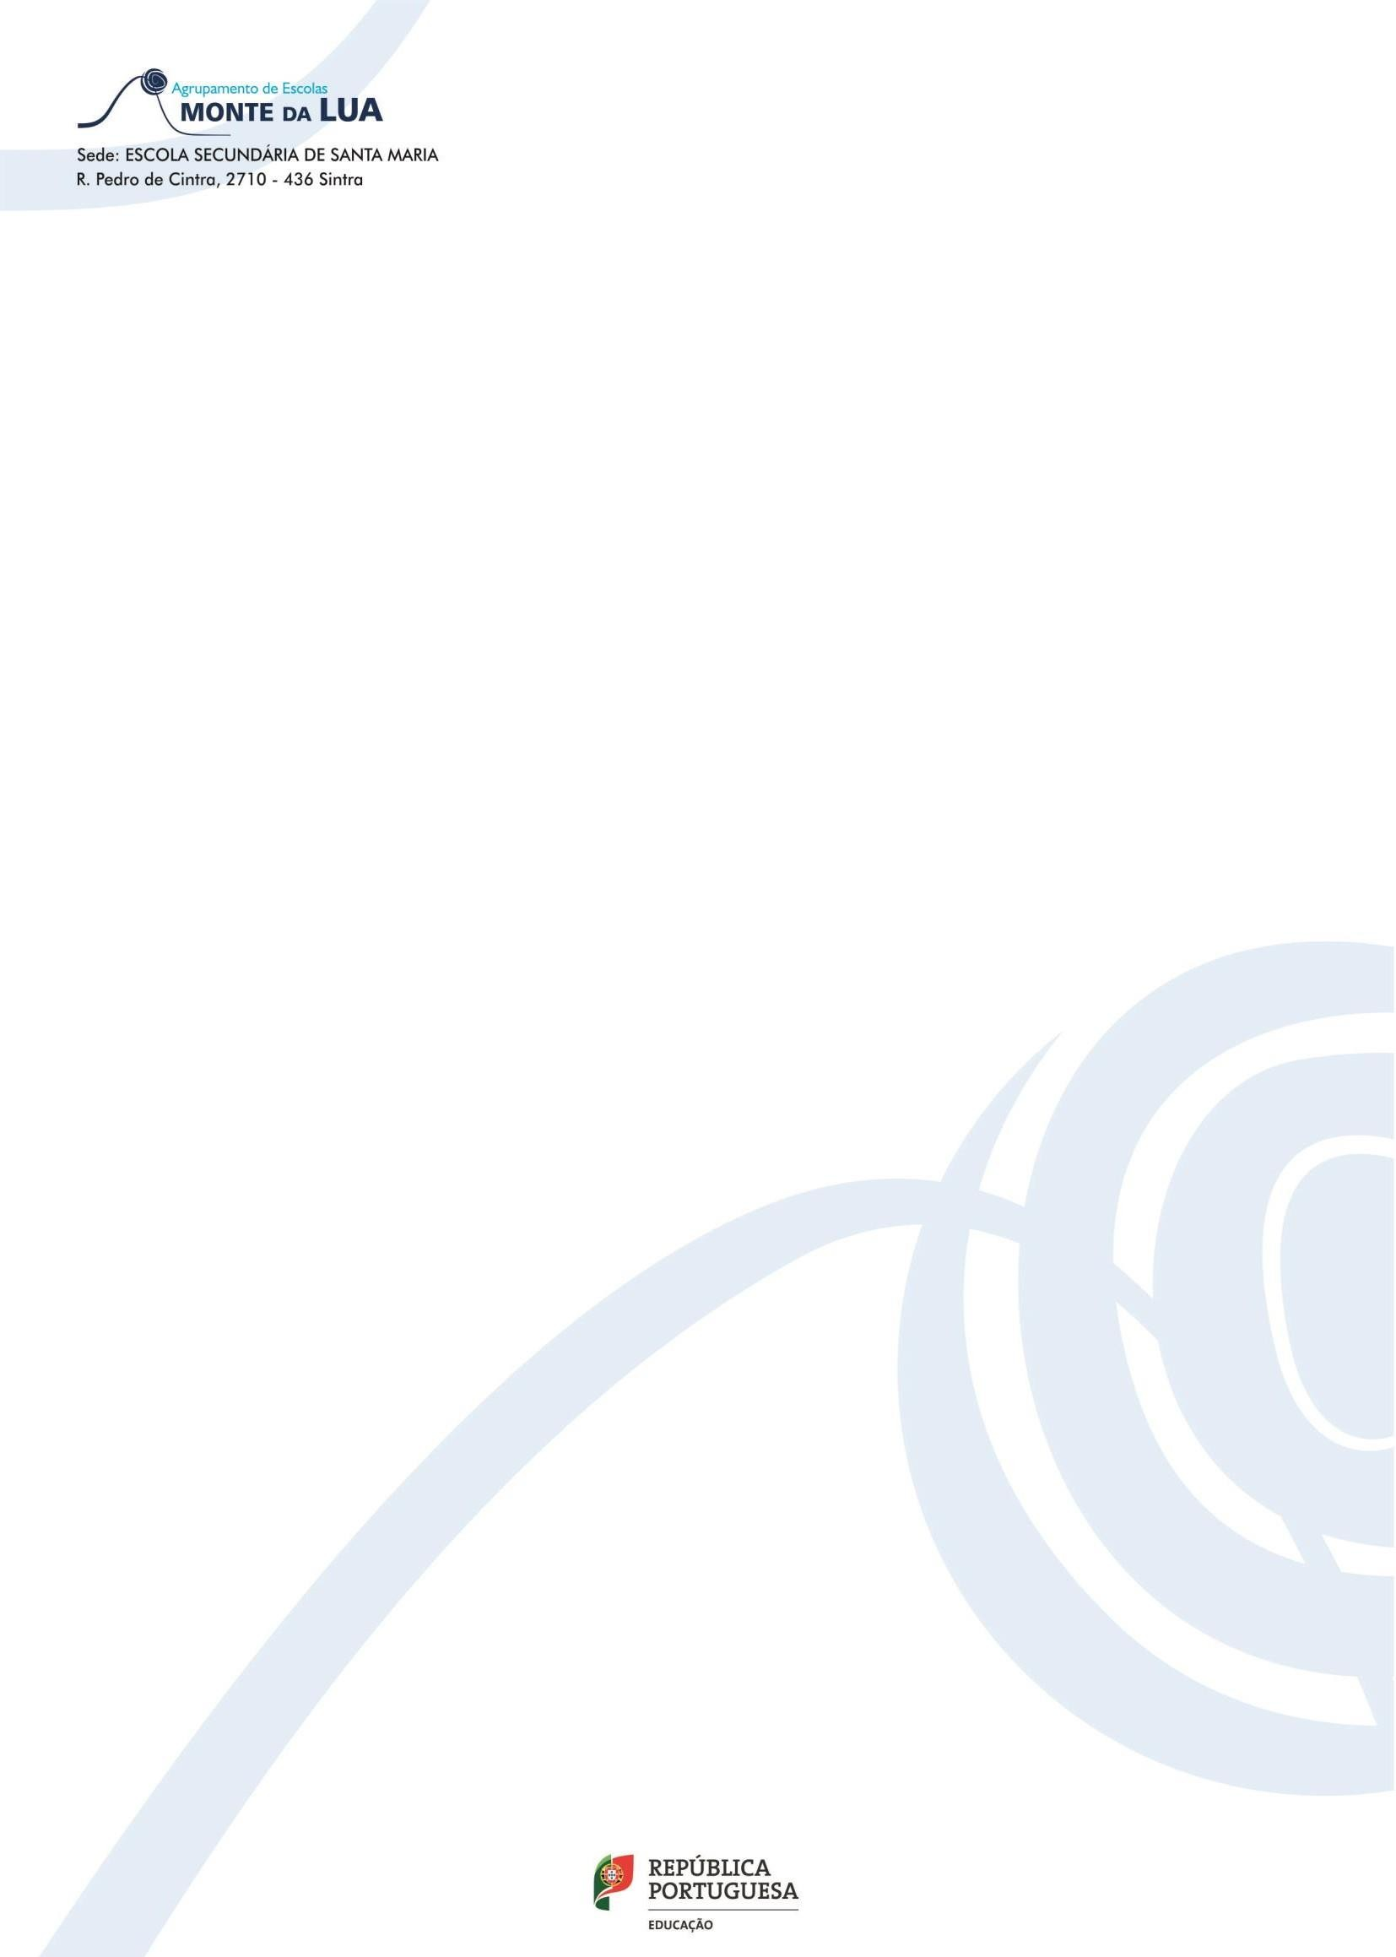

PRAZOS / ENCARGOS

Certificados de Habilitações | 5 dias úteis | 8 €*
Ficha ENES | 2 dias úteis – Pedido Presencial  5 dias úteis – Pedido p/ Email | 3 €*
Taxa de Urgência | Dia seguinte | 10 €
Consulta de Prova | - | 5 €
Pedido de Reapreciação (caução) | - | 25 €
*Alunos fora da escolaridade obrigatória

Sintra, 01 de junho de 2023

A Direção

